尺码 | S | M | L | XL | 2XL | 3XL | 4XL | 合计（套）
环卫作业服 | 109 | 293 | 591 | 535 | 277 | 97 | 10 | 1912
附件1：尺码及样式参考
1.环卫作业服
尺码：
参考样式：
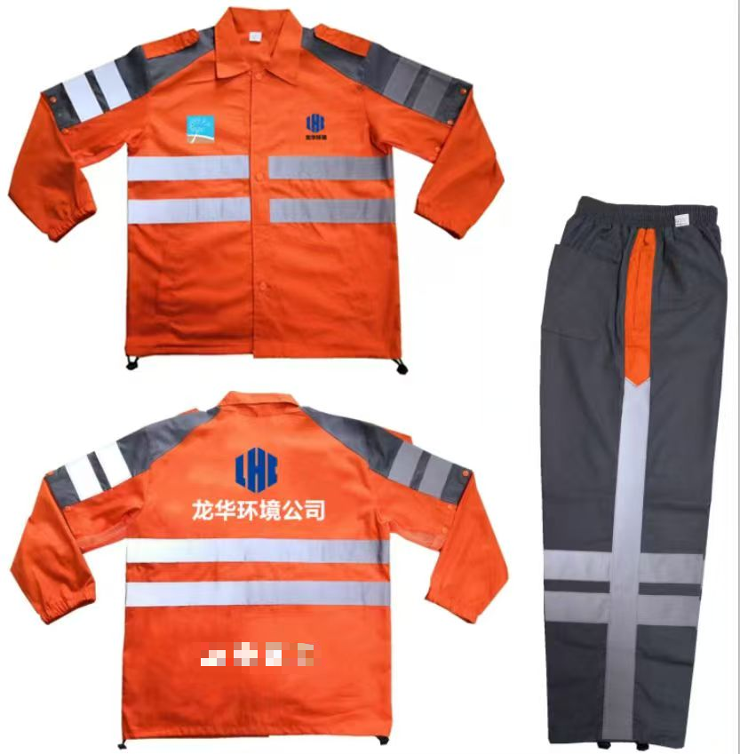

2.维修作业服
尺码：
尺码 | S | M | L | XL | 2XL | 3XL | 4XL | 合计（套）
维修作业服 | / | 4 | / | 8 | 8 | / | / | 20
参考样式：
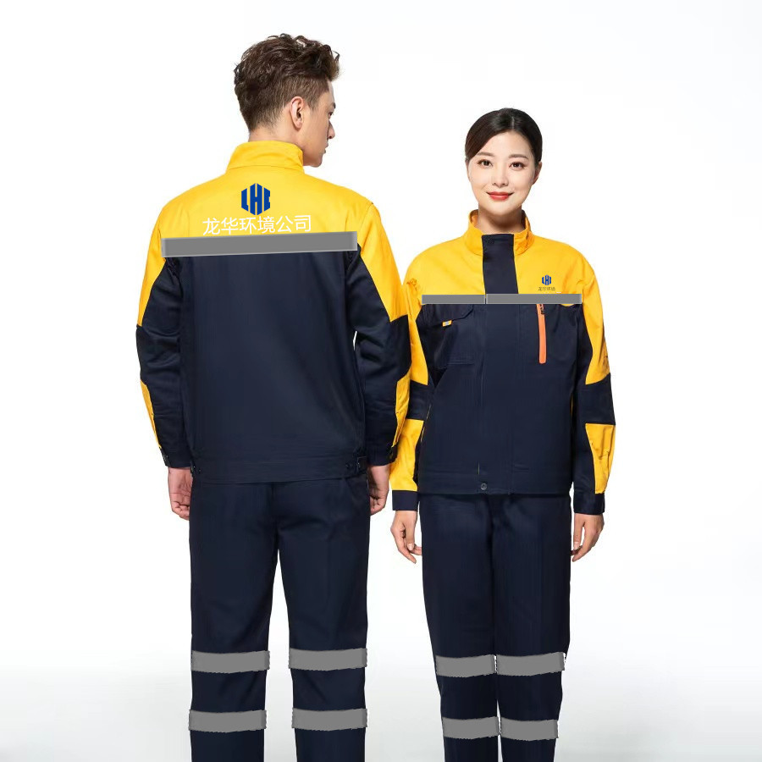

尺码 | S | M | L | XL | 2XL | 3XL | 4XL | 合计（套）
绿化作业服 | / | / | 20 | 56 | 58 | 30 | 8 | 172
3.绿化作业服：
尺码：
参考样式：
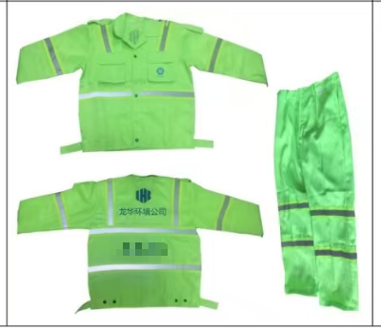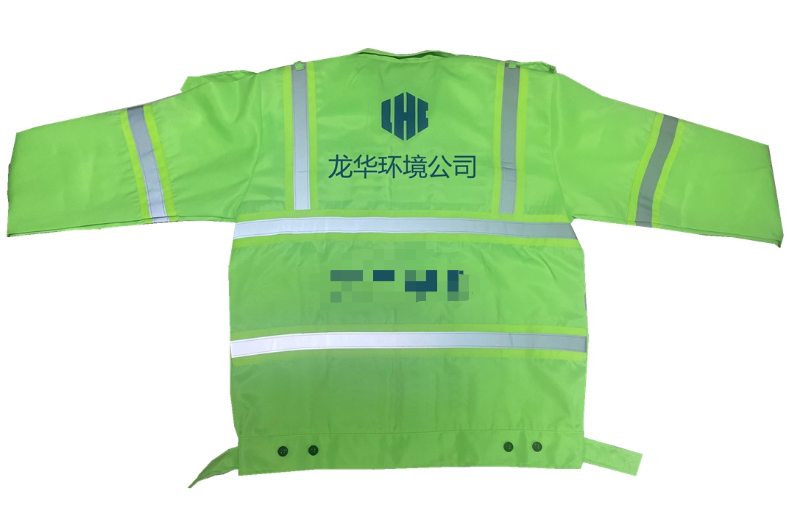

尺码 | S | M | L | XL | 2XL | 3XL | 4XL | 合计（套）
四害消杀作业服 | / | / | 2 | 24 | 10 | 4 | / | 40
4.四害消杀作业服加帽子（秋冬装）：
尺码：
参考样式：
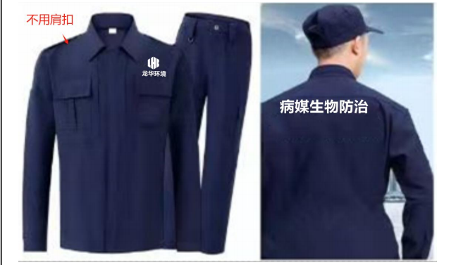

- 四害消杀作业服加帽子（夏装）：
尺码：
尺码 | S | M | L | XL | 2XL | 3XL | 4XL | 合计（套）
四害消杀作业服 | / | / | 2 | 16 | 12 | 10 | / | 40
参考样式（与秋冬装款式一样，布料为薄款）：

